Ciao di nuovo.

Ponovno pozdravljeni.

Pri tej uri si na YT najprej poglejte posnetek Firenze: i luoghi da non perdere per un weekend, ki ga dobite na spodnji povezavi, in rešite prvo nalogo na delovnem listu COSA FARE NELLE CITTÀ.

https://www.youtube.com/watch?v=xiBM7IV3W6Q

Nato si poglejte še posnetek Top 10 cosa vedere a Firenze, ki ga dobite na spodnji povezavi, ter rešite še drugo in tretjo nalogo na delovnem listu COSA FARE NELLE CITTÀ.

https://www.youtube.com/watch?v=T9jZa-q7j1c

V primeru kakršnih koli težav me lahko kontaktirate preko šolskega emaila, kamor mi tudi pošljite rešene delovne liste.

Lep pozdrav,

Andrejka Repič

COSA FARE NELLE CITTÀ – KAJ POČETI V MESTIH
I) Označi najbolj smiseln odgovor glede na posnetek.
1. La città di Firenze è  A) noiosa, lenta, antipatica, triste, debole,  chiusa, stupida  B) elegante, accogliente, misteriosa,  affascinante, artistica, sportiva  C) piccola, nuova, prepotente, furba,  timida, paurosa  2. La città si trova  A) in Sardegna  B) ai piedi delle Alpi  C) ai piedi dell'Appennino Tosco-Emiliano  3. Firenze è circondata  A) dalle colline  B) dalle montagne  C) dal mare  4. A Firenze c'è il fiume  A) Pò  B) Tevere  C) Arno | 5. Dalla cupola della cattedrale si può vedere  A) il panorama della città  B) le Alpi  C) la Sicilia  6. Per visitare il centro della città di solito si  usa  A) l'automobile  B) i bus elettrici o si va a piedi  C) il treno  7. Di girono si può  A) guardare la TV, ascoltare musica, leggere  B) dormire, fare stupidaggini, piangere  C) passeggiare per la città, visitare tanti  monumenti, fare shooping  7. Di sera si può  A) andare in un pub, al bar, al cinema …  B) andare a dormire  C) andare a casa

II) Poveži sliko z ustrezno besedo.
A) DUOMO B) PONTE VECCHIO C) GALLERIA DEGLI UFFICI D) GIARDINO DI BOBOLI
E) PIAZZA DEGLA SIGNORIA F) BASILICA SANTA MARIA DELLA NOVELLA

1. 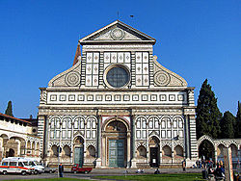 2. 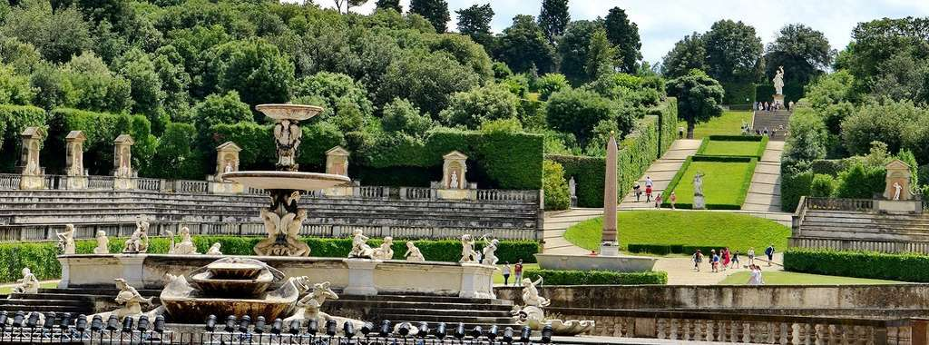 3. 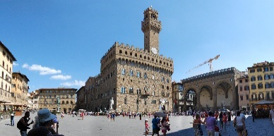

4. 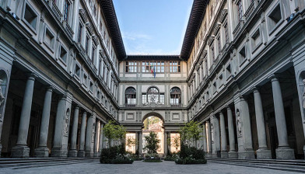 5. 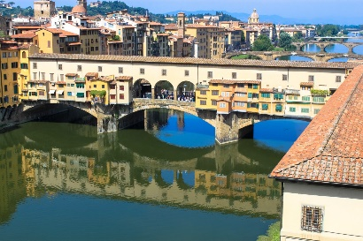 6. 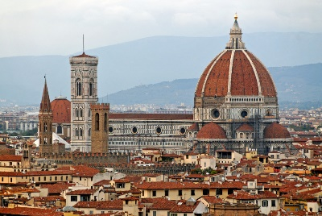

III) Smiselno dopolni spodnje besedilo. Uporabi besede, ki jih imaš na izbiro v tabeli.
Che cosa fare a Firenze?
CAMPANILE – CHIESA – BOTTEGHE ARTIGIANE – PONTE – GIARDINO – MUSEO – STAZIONE – STATUA

Firenze, un ………………………… (1) all’aria aperta! Ma che cosa c’è da vedere? Ecco una lista delle cose più importanti: in centro ci sono la cattedrale, il ………………………… (2) di Giotto, la ………………………… (3) di Santa Maria Novella e nelle Gallerie dell’Accademia c’è la famosissima ………………………… (4) del David di Michelangelo. Se il tempo è bello si può camminare sul ………………………… (5) Vecchio, dove ci sono le vetrine delle vecchie ………………………… (6) di oreficeria e poi passeggiare nel grande ………………………… (7) di Boboli. Naturalmente non si può lasciare Firenze senza visitare la Galleria degli Uffizi, che espone alcune delle opere d’arte più importanti del mondo. Arrivare a Firenze è molto facile, la ………………………… (8) si trova vicino al centro e i treni collegano le maggiori città italiane.

